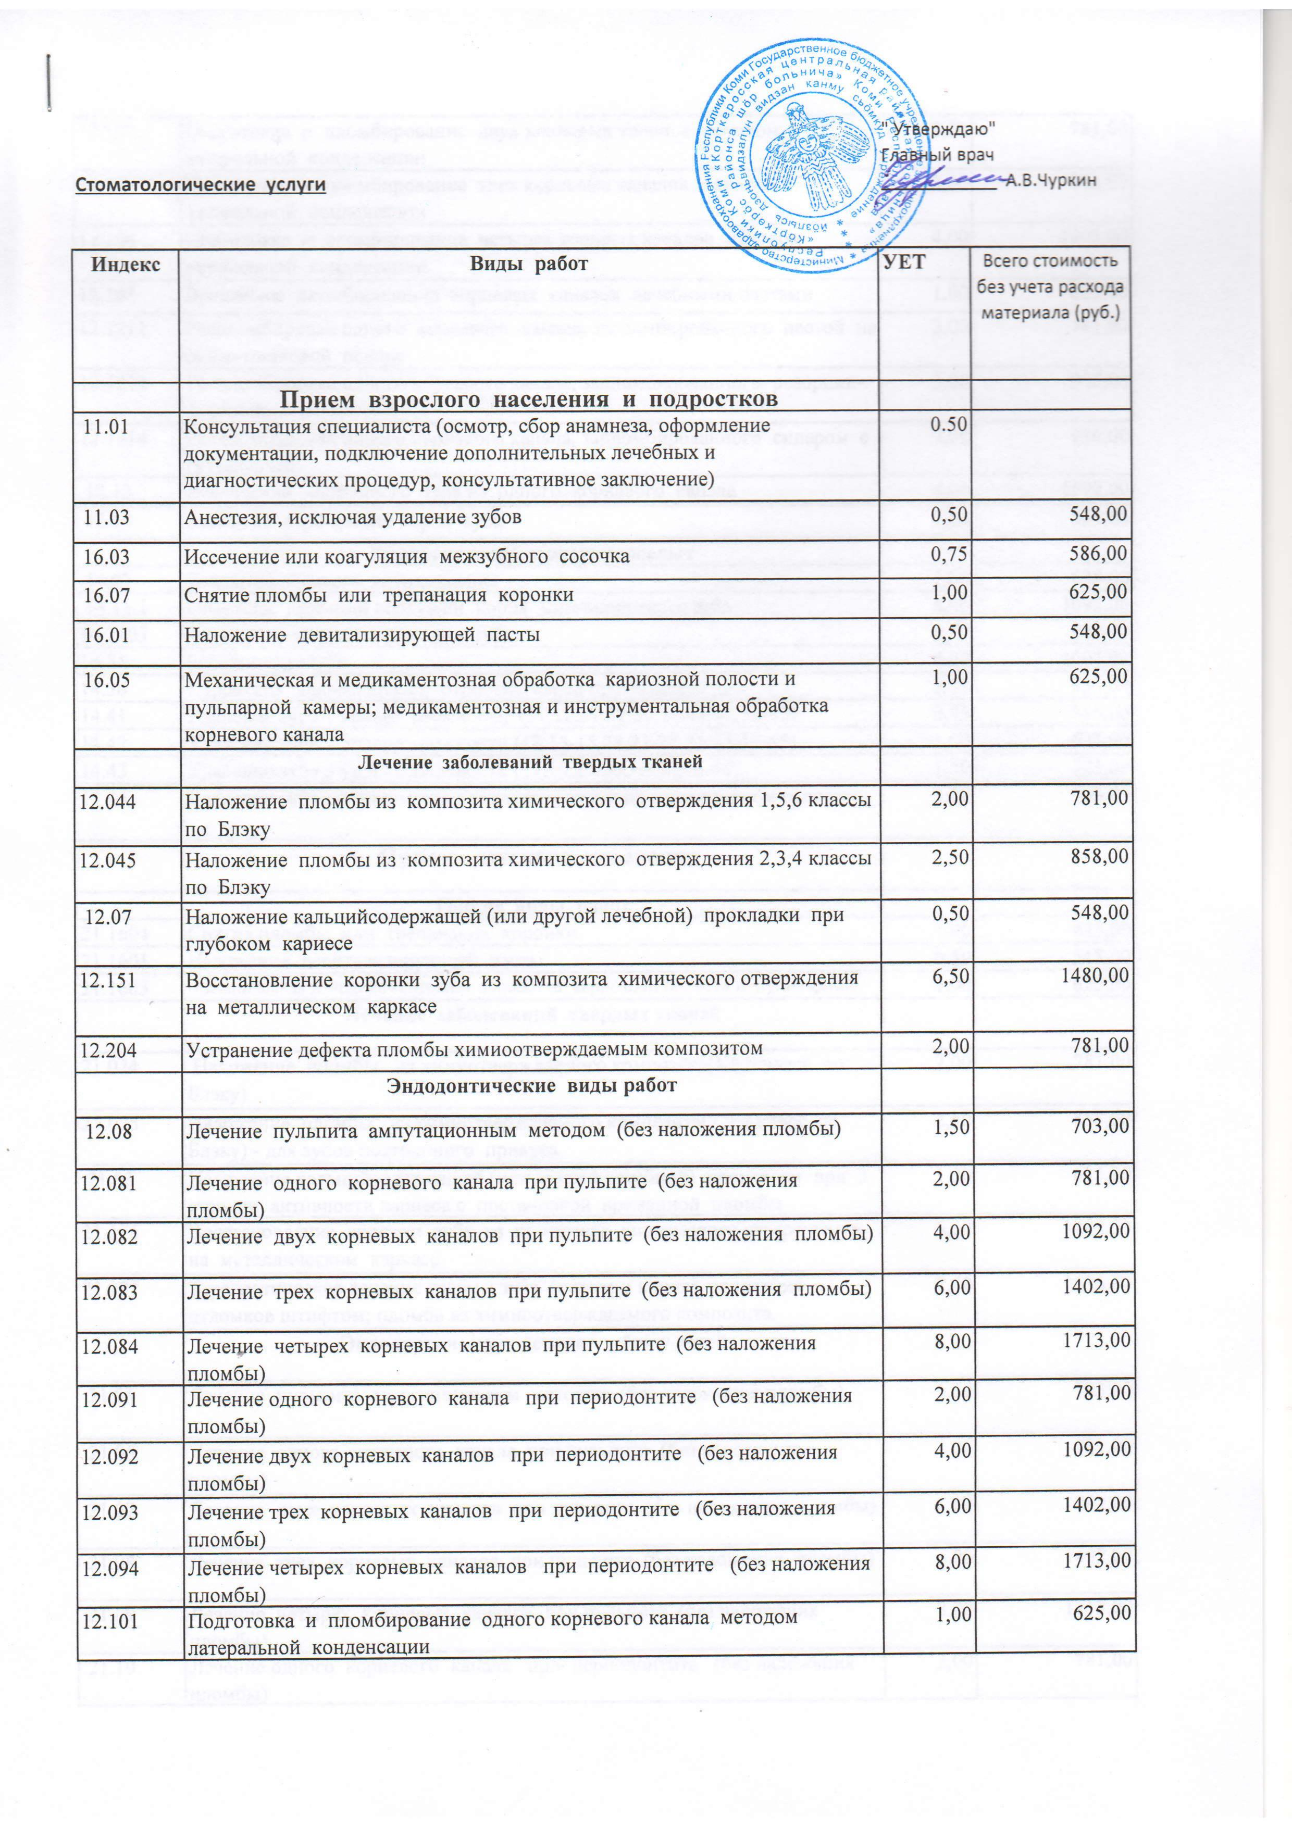
12.102 | Подготовка и пломбирование двух корневых каналов методом латеральной конденсации |  | 2,00 |  | 781,00
12.103 | Подготовка и пломбирование трех корневых каналов методом латеральной конденсации |  | 3,00 |  | 936,00
12.104 | Подготовка и пломбирование четырех корнвых каналов методом латеральной конденсации |  | 4,00 |  | 1092,00
12.105 | Временное пломбирование корневых каналов лечебными пастами |  | 1,00 |  | 625,00
12.1211 | Распломбировка одного корневого канала, запломбированного пастой на окись-цинковой основе |  | 2,00 |  | 781,00
12.1212 | Распломбировка одного корневого канала, запломбированного резорцин-формалиновой пастой |  | 3,00 |  | 936,00
12.1214 | Распломбировка одного корневого канала, запломбированного силером с гуттаперчей |  | 3,00 |  | 936,00
12.13 | Извлечение инородного тела из одного корневого канала |  | 4,00 |  | 1092,00
12.14 | Закрытие перфорации корня зуба |  | 1,00 |  | 625,00
 | Хирургический прием взрослых
14.07 | Вскрытие абсцесса, дренирование |  | 1,00 |  | 625,00
14.11.1 | Операция резекции верхушки корня многокорневого зуба |  | 4,00 |  | 1092,00
14.1103 | Анестезия, исключая удаление зуба |  | 0,50 |  | 548,00
14.35 | Реплантация зуба |  | 4,00 |  | 1092,00
14.36 | Коррекция альвеолярного отростка перед протезированием |  | 3,00 |  | 936,00
14.41 | Удаление зуба 1 уровня сложности (11,12,21,22,31,32,41,42,51-85). |  | 0,75 |  | 586,00
14.42 | Удаление зуба 2 уровня сложности (18,13-15,28,23-25,33-35,43-45). |  | 1,00 |  | 625,00
14.43 | Удаление зуба 3 уровня сложности (17,16,27,26,36-38,46-48). |  | 1,50 |  | 703,00
14.44 | Удаление зуба с оперативным вмешательством на альвеолярном отростке |  | 3,00 |  | 936,00
 | Прием детского населения
 | Общие виды работ
21.1604 | Снятие пломбы или трепанация коронки |  | 1,00 |  | 625,00
21.1601 | Наложение девитализирующей пасты |  | 0,50 |  | 548,00
21.1605 | Механическая и медикаментозная обработка кариозной полости и пульпарной камеры; медикаментозная и инструментальная обработка корневог (ых) канала(ов) |  | 1,00 |  | 625,00
 | Лечение заболеваний твердых тканей
21.024 | Наложение пломбы из химиотверждаемого композита(1,5,6 класс по Блэку) |  | 2,00 |  | 781,00
21.025 | Наложение пломбы из химиотверждаемого композита(2,3,4 класс по Блэку) - для зубов постоянного прикуса |  | 2,50 |  | 858,00
21.03 | Наложение кальцийсодержащей (или другой лечебной) прокладки при 3 степени активности кариеса с постановкой временной пломбы |  | 1,00 |  | 625,00
21.176 | Восстановление коронки зуба из композита химического отверждения на металлическом каркасе |  | 6,50 |  | 1480,00
21.177 | Терапевтическое лечение травмы зуба (перелом корня), репозиция отломков штифтом; пломба из химиоотверждаемого композита. |  | 7,50 |  | 1636,00
 | Эндодонтическое лечение зубов у детей
21.05 | Лечение пульпита ампутационным методом (без наложения пломбы) |  | 1,50 |  | 703,00
21.06 | Лечение одного корневого канала при пульпите (без наложения пломбы) |  | 2,00 |  | 781,00
21.07 | Лечение двух корневых каналов при пульпите (без наложения пломбы) |  | 4,00 |  | 1092,00
21.08 | Лечение трех корневых каналов при пульпите (без наложения пломбы) |  | 6,00 |  | 1402,00
21.09 | Лечение четырех корневых каналов при пульпите (без наложения пломбы) |  | 8,00 |  | 1713,00
21.10 | Лечение одного корневого канала при периодонтите (без наложения пломбы) |  | 2,00 |  | 781,00
21.11 | Лечение двух корневых каналов при периодонтите (без наложения пломбы) |  | 4,00 |  | 1092,00
21.12 | Лечение трех корневых каналов при периодонтите (без наложения пломбы) |  | 6,00 |  | 1402,00
21.13 | Лечение четырех корневых каналов при периодонтите (без наложения пломбы) |  | 8,00 |  | 1713,00
21.14 | Подготовка и пломбирование одного корневого канала методом латеральной конденсации |  | 1,00 |  | 625,00
21.15 | Подготовка и пломбирование двух корневых каналов методом латеральной конденсации |  | 2,00 |  | 781,00
21.16 | Подготовка и пломбирование трех корневых каналов методом латеральной конденсации |  | 3,00 |  | 936,00
21.17 | Подготовка и пломбирование четырех корневых каналов методом латеральной конденсации |  | 4,00 |  | 1092,00
21.18 | Временное пломбирование корневых каналов лечебными пастами ( не чаще 1 раза в месяц) |  | 1,00 |  | 625,00
21.19 | Распломбировка одного корневого канала, запломбированного пастой на окись-цинковой основе |  | 2,00 |  | 781,00
21.20 | Распломбировка одного корневого канала, запломбированного резорцин-формалиновой пастой |  | 3,00 |  | 936,00
21.21 | Распломбировка одного корневого канала, запломбированного силером с гуттаперчей |  | 3,00 |  | 936,00
21.22 | Извлечение инородного тела из одного корневого канала |  | 4,00 |  | 1092,00
21.23 | Закрытие перфорации корня зуба |  | 1,00 |  | 625,00
16.06 | Снятие коронки зуба ( металлической, металлокерамической) |  | 0,50 |  | 548,00

